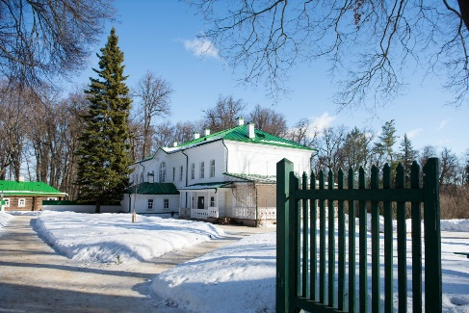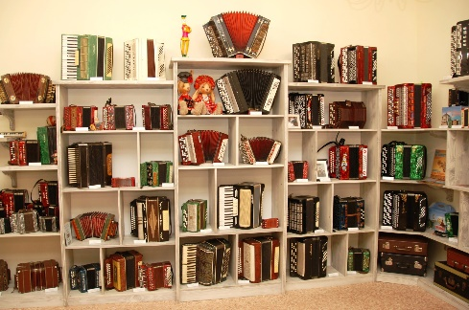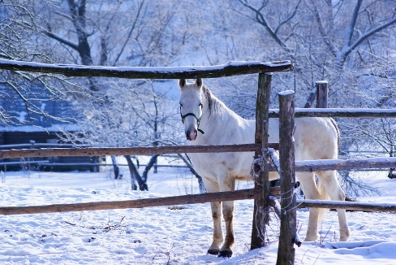
5 января 2023 г.
«Гармонь и Толстой»
Музей гармони деда Филимона – Экскурсия по музею «Ясная поляна» - посиделки в кучерской избе «Традиции русской усадьбы»

9.45 – встреча с гидом у памятника Ленину.
10.00-11.00 – посещение Музея гармони деда Филимона. Музыкальная новогодняя программа-экскурсия с дедом Морозом и Снегурочкой. Все о гармонях, баянах, аккордеонах в красках и звуках! Вы услышите, как звучат самые разные виды гармошек и сами станете участниками концерта. Отличное настроение гарантировано!
11.00-12.00 – переезд в Ясную поляну.
12.00-14.00 – экскурсия по усадьбе. Дом Толстого, флигель Кузминских, пруды, усадебные парки, теплица, конюшня, другие хозяйственные постройки. По желанию можно посетить могилу Толстого.
14.00-15.00 – обед в кафе «Прешпект».
15.00-16.00 – интерактивные посиделки в кучерской избе «Традиции русской усадьбы» с чаепитием.
16.00-17.00 – возвращение в Тулу.
Окончание программы.

Стоимость:
4000 руб./взрослые, пенсионеры;
3850 руб./дети до 14 лет.

Включено: транспортное и экскурсионное обслуживание, экскурсия в музей гармони, экскурсия по Ясной поляне, посиделки в кучерской избе с чаепитием, обед.

